ALYTAUS KOLEGIJA

INFORMACINIŲ TECHNOLOGIJŲ IR VADYBOS FAKULTETAS

INFORMACINIŲ TECHNOLOGIJŲ KATEDRA

ARNOLDAS ABUKEVIČIUS

III KURSAS, NUOLATINĖS STUDIJOS

MULTIMEDIJA IR VIZUALINĖS KOMUNIKACIJOS

**ROBOTO SU MINDSTORMS EV3 KONSTRAVIMAS, PROGRAMAVIMAS IR JO TAIKYMAS ATLIEKANT AERODINAMIKOS SKAIČIAVIMO EKSPERIMENTĄ.**

Kursinis Darbas

Tikrino

Lektorė Edita Griškienė

ALYTUS 2023

# TURINYS

ĮVADAS 3

1.NAUDOTOS TECHNOLOGIJOS 4

2.INTERNETINĖS FILMŲ ATSILIEPIMŲ SVETAINĖS ANALIZĖ 5

2.1.Internetinės filmų atsiliepimų svetainės santrauka 5

2.2.„IMDB“ svetainės analizė 5

2.3.„Rotten Tomatoes“ svetainės analizė 8

2.4.“Filminta Filmai” svetainės analizė 10

2.5.Atsiliepimo svetainių tarpusavio palyginimas 13

3.„FILMINTA FILMAI“ INTERNETINĖS FILMŲ ATSILIEPIMŲ SVETAINĖS KŪRIMAS. 15

IŠVADOS 19

LITERATŪRA 20

# ĮVADAS

Robotika yra įvairi sritis elektronikos inžinerijos, mechanikos inžinerijos ir informatikos sankirtoje, skirta robotams projektuoti, konstruoti ir valdyti. Šios mašinos, galinčios imituoti žmogaus funkcijas, yra skirtos pakeisti ir sustiprinti įvairią žmogaus veiklą, ypač jautrioje aplinkoje, pavyzdžiui, bombų aptikimo ir išminavimo srityje (PranshuAgarwal1, 2023).

Įkvėpti gamtos, remiantis biologiškais principais pagaminti robotai imituoja gamtinius mechanizmus, kad pagerintų efektyvumą ir prisitaikymą. Ketvirtajame dešimtmetyje Isaaco Asimovo sukurta robotika apima tris jo dėsnius, nustatančius etines roboto elgesio gaires: niekada nekenkti žmonėms, vykdyti žmonių nurodymus nepažeisdami pirmojo įstatymo ir apsisaugoti nepažeisdami kitų taisyklių (PranshuAgarwal1, 2023)

Galima sakyti, kad robotika yra dinamiška disciplina, kurianti plataus užmojo taikomąsias programas, kurios vystosi taip, kad formuotų technologijų ir žmogaus ir mašinos sąveikos ateitį.

**Problema.** Robotikos srityje yra didžiulis iššūkis optimizuoti robotų konstravimą, programavimą ir praktinį pritaikymą naudojant „Mindstorms EV3“ technologiją. Tai apima naujoviškų dizainų, veiksmingų programavimo metodikų ir realių programų, kurios demonstruoja „Mindstorms EV3“ platformos universalumą ir galimybes, poreikį. Ši problema yra susijusi su visapusiško sprendimo, kuris sklandžiai integruoja šiuos tris aspektus – konstravimą, programavimą ir taikymą – kūrimą, galiausiai atveriantį kelią robotų technologijų, kurios gali būti naudojamos įvairiuose scenarijuose, pažangai, nuo švietimo aplinkos iki praktinių problemų sprendimo programų.

**Darbo Objektas -** roboto su „Mindstorms ev3“ konstravimas, programavimas ir jo taikymas atliekant aerodinamikos skaičiavimo eksperimentą pagal Alytaus Kolegijos STEM laboratorijos užsakovo reikalavimus.

**Darbo tikslas -** sukurti ir išnagrinėti „Mindstorms ev3“ pagrindu sukurtą robotą.

**Uždaviniai:**

1. Išnagrinėti robotikos mokslą jo taikomas kuriamas bei puoselėjamas technologijas.
2. Sukurti „Mindstorms ev3“ pagrindu pagaminta robotą, aprašyti jo ypatumus.
3. Palyginti savo robotą su kitais panašias funkcijas atliekančiais robotais.
4. Išanalizuoti visus pagaminto roboto privalumus ir trūkumus.

# ROBOTIKOS MOKSLO APŽVALGA.

# Robotikos mokslo įžanga.

Robotika, dinamiška sritis inžinerijos ir mokslo sankirtoje, keičia mūsų sąveikos su technologijomis būdą. Nuo mechaninio dizaino iki dirbtinio intelekto, robotika apima daugybę disciplinų, skirtų sukurti intelektualias mašinas, galinčias savarankiškai atlikti užduotis. Šioje apžvalgoje gilinamasi į pagrindinius principus, naujoves ir transformacinį potencialą, kurie apibrėžia žavų robotikos mokslo pasaulį.

## Robotika medicinos srityje

Nuolat besikeičiančiame regeneracinės medicinos kraštovaizdyje ši dalis skirta robotikos ir dirbtinio intelekto (angl. Artificial Intelligence arba AI) integravimui medicinos srityje. Pirmą kartą apibrėžta 1999 m., regeneracinė medicina apima intervencijas nuo cheminių, genų ir baltymų pagrindu pagamintų vaistų iki ląstelių terapijos ir biomechaninių intervencijų. Robotikos ir AI sinergija gali iš naujo apibrėžti medicinos praktiką ir sveikatos rezultatus. Nors robotika padeda chirurgams atlikti subtilias procedūras ir palengvina reabilitaciją naudojant egzoskeletus, AI įvertina diagnozes, pagreitina medicininius tyrimus ir padeda kurti vaistus. Dr. Michael Yip ir kolegos tyrinėja AI ir medicininių robotų sankirtą, ypač vaizdų valdymo, chirurgijos ir reabilitacijos srityse. AI ne tik vairuoja robotus atliekant biopsijas, bet ir padidina diagnostikos tikslumą, naudodamas ankstesnių tyrimų duomenis. Automatizuoti robotai, tokie kaip „Smart Tissue Autonomous Robot“ ir „Da Vinci“ roboto teleoperacija, keičia chirurgiją ir sumažina audinių pažeidimo riziką, šiuos robotus galima pamatyti paveikslėlyje (žr. 1.2.1 pav.).

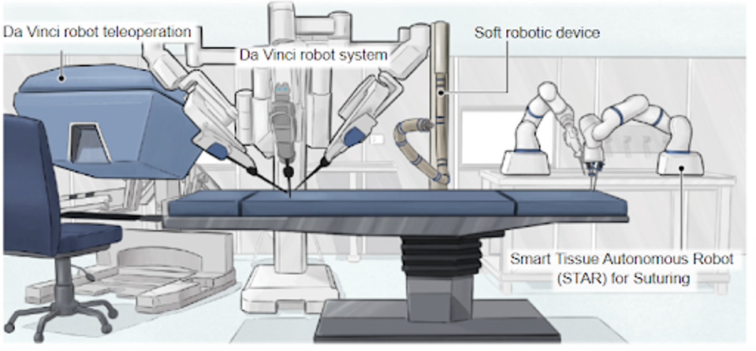

1.2.1 pav. Įvairių tipų medicininiai robotai su dirbtiniu intelektu

Reabilitacijos metu dirbtinio intelekto protezai ir nerviniai implantai rodo potencialą pagerinti pacientų rezultatus. Nepaisant pažadų, turi būti sprendžiami tokie iššūkiai kaip kokybiškų medicininių duomenų poreikis, patikimumo ir skaidrumo klausimai, plataus diegimo mokymai. Sprendžiant šiuos iššūkius, akivaizdu, kad dirbtinio intelekto pagalba robotika taps neatsiejama sveikatos priežiūros dalimi, skelbianti permainingą medicinos technologijų erą (William A. Haseltine, 2023).

## Robotika multimedijos srityje

### Robotika žiniasklaidoje ir pramogų srityje.

Dirbtinis intelektas (AI) keičia žiniasklaidos ir pramogų kraštovaizdį, sukeldamas permainų žurnalistikoje, TV naujienų reportažuose ir leidyboje. Ši technologija tapo neįkainojama leidybos pramonės redakcijų ir gamybos komandų priemone, suteikiančia galimybę sumažinti žurnalistų darbo krūvį ir sutelkti dėmesį į kritiškesnes istorijas.

Vienas pastebimų pokyčių yra dirbtinio intelekto pagrindu veikiančių naujienų vedėjų atsiradimas, kaip pavyzdys Xin Xiaomeng, pirmoji pasaulyje AI naujienų vedėja, pristatyta Kinijoje. Naujienų agentūros „Xinhua“ ir „Sogou.com“ sukurtas Xin Xiaomeng naudoja mašininį mokymąsi, kad atkartotų realaus gyvenimo transliuotojų balsą, veido judesius ir gestus, pateikdamas tikrovišką vaizdą kurį galimą pamatyti paveikslėlyje (žr. 1.3.1.1 pav.). Ši tendencija apima vyrus AI naujienų vedėjus, tokius kaip Xin Xiaohao, kuris gali pasigirti patobulintomis kūno kalbos galimybėmis ir galimybe teikti naujienas stovint.

Be Kinijos, 2014 m. Japonija pristatė „Kodomoroid“ – moterų naujienų vedėją su pažangiomis veido išraiškomis ir gestais. Rusijos įsiveržimas į AI naujienų vedėjus apima Rusijoje pagamintą Aleksą - robotą, galintį judinti veido bruožus ir kaklą. Tuo tarpu Indijoje humanoidinis robotas Rashmi tapo pirmuoju hindi kalba kalbančiu robotu, kuris nuo 2018 m. rengia laidą per „Red FM|.



1.3.1.1 pav. Xin Xiaomeng, pirmoji pasaulyje dirbtinė žinių vedėja

„Xinhua“ ir „Sogou“ taip pat sukūrė patobulintą AI naujienų vedėją, pavadintą Xin Xiaohao. Jis turi daugiau kūno kalbos gebėjimų, pavyzdžiui, daugiau rankų gestų ir veido išraiškų. Jis taip pat gali pateikti naujienas stovėdamas, priešingai nei kiti AI inkarai, kurie visi yra užprogramuoti sėdimoje padėtyje. Šie naujienų vedėjai mokosi iš tiesioginių vaizdo įrašų, skaito tekstus ir gali dirbti 24 valandas per parą, 7 dienas per savaitę, pranešdami per socialinę žiniasklaidą ir konkrečiose svetainėse.

Prieš Xin Xiaomeng 2014 m. Japonija pristatė „Kodomoroid“, moterų naujienų vedėją parodoje „Miraikan“ (Nacionalinis besivystančių mokslo ir inovacijų muziejus Tokijuje, Japonija). Jis turi trisdešimt laisvės laipsnių ir gali išreikšti įvairias veido išraiškas ir gestų judesius. .

Rusija taip pat pristatė robotą TV inkarą, pavadintą Alex. Tačiau Aleksas gali judinti tik veido bruožus ir kaklą.

Neseniai Indijoje buvo sukurtas humanoidinis robotas Rashmi. Ji yra pirmoji Hindi kalba kalbanti robotė ir nuo 2018 m. veda laidą per „Red FM“. Ją pamatyti galimą paveikslėlyje (žr. 1.3.1.2 pav.).



1.3.1.2 Rashmi, pirmasis pasaulyje žmogaus pagrindu pagamintas robotas radijo žokėjus.

Šie dirbtinio intelekto valdomi inkarai, iš esmės avatarai, klonuoti iš realių žmonių išvaizdos ir net balso, demonstruoja technologijų ir transliavimo sintezę. Jie mokosi iš tiesioginių vaizdo įrašų, skaito tekstus ir dirba visą parą, pranešdami per socialinę žiniasklaidą ir konkrečias svetaines. Dirbtinis intelektas padidina efektyvumą ir išplečia transliavimo galimybes, tačiau taip pat kelia klausimų apie besikeičiantį žmonių žurnalistų vaidmenį šioje dinamiškoje ir automatizuotoje žiniasklaidos aplinkoje (Sani Theo, 2020).

### 1.1.2. Robotika skaitmeninėje leidyboje ir žurnalizme

Dinamiškame skaitmeninės leidybos pasaulyje, apimančioje el. knygas, skaitmeninius žurnalus ir redakcinius aspektus, turinys yra pritaikytas ekranams – kompiuteriams, el. skaitytuvams, planšetiniams kompiuteriams ar išmaniesiems telefonams. Šis transformacinis procesas labai skiriasi nuo tradicinės popierinės leidybos dviem pagrindiniais aspektais: ofsetinės spaudos nebuvimu ir fizinių produktų, pvz., popierinių knygų, žurnalų ar laikraščių, pašalinimu (Sani Theo, 2020).

Skaitmeninimo ištakos siekia aštuntą dešimtmetį JAV, siekiant pagerinti literatūros prieinamumą internetu. Artėjant šiai dienai, dirbtinio intelekto pažanga rodo paradigmos pasikeitimą leidybos pramonėje, supaprastinant daugybę užduočių naudojant sudėtingus programinės įrangos įrankius. AI įtaka apima automatizuotą žurnalistiką, kur AI varomi robotai palaipsniui prisiima vaidmenis, kuriuos tradiciškai užima rašytojai. Ši nauja sritis, dar žinoma kaip algoritminė žurnalistika, apima naujienų straipsnių generavimą kompiuterinėmis programomis (Sani Theo, 2020).

Automatizuota žurnalistika naudoja dirbtinį intelektą kaip vertingą turtą tiek redakcinėms, tiek gamybos komandoms. Sumažinus žurnalistų darbo krūvį, AI suteikia jiems galimybę sutelkti dėmesį į svarbesnes istorijas. Dirbtinio intelekto apimtis skaitmeninėje leidyboje neapsiriboja vien automatizavimu; ji apima tokius procesus kaip vertimas, klientų sąveika ir paslaugų rekomendacijos. AI ir toliau iš naujo apibrėžia leidybos kraštovaizdžio ribas, todėl jis tampa pagrindine jėga formuojant turinio kūrimo ir vartojimo ateitį (Sani Theo, 2020).

Norint apžvelgti tikslius AI vartojimo žiniasklaidoje duomenis galima paveikslėlyje (žr. 1.1.2.1. pav.)

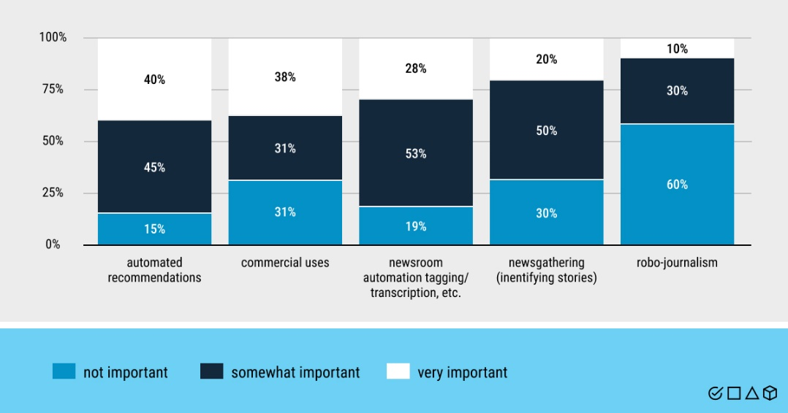

1.1.2.1 pav. Pagrindinės AI programų vartojimas žiniasklaidoje (pagal pramonės lyderius), Statista 2022.

Nepaisant daug žadančio automatizuotos žurnalistikos potencialo, jį realizuot iškyla daug iššūkių. Visų pirma, tai kelia susirūpinimą dėl autorystės, naujienų kokybės ir žurnalistų darbo saugumo pramonėje. Dabartinių technologijų apribojimai taip pat išryškėja. Kompiuterinėje analizėje iki dabar trūksta niuansų, kad pasakojimai būtų perspektyvūs, emocingi, nuodugnūs ir stebinantys pastebėjimai.

Be to, nepaisant gilaus mokymosi pažangos, kuri skatina didelius duomenis ir patobulinta aparatinę įranga, dirbtinis intelektas turi sudėtingų savotiškų problemų, kurios lieka neišspręstos. Dezinformacijos skleidimo rizika, kurią liudija „Facebook“ patirtis, pabrėžia besikeičiantį šį iššūkių pobūdį.

Priskyrimas automatizuotose istorijose suteikia dar vieną sudėtingumą. Autorystės nustatymas – nesvarbu, ar tai būtų programuotojas, ar naujienų organizacija – tebėra ginčų taškas, pabrėžia šios besivystančios srities bendradarbiavimą. Naujausi teisiniai sprendimai, tokie kaip Šenzeno mieste (Kinija), pripažįstantys dirbtinio intelekto sukurtus straipsnius kaip ginamus autorių teisių apsaugos, dar labiau apsunkina diskusiją dėl autorystės (Sani Theo, 2020).

Apibendrinant galima teigti, kad nors žiniasklaidos ir pramogų pramonė stebi AI valdomų technologijų antplūdį, su AI mašinomis susiję trūkumai ir etinės dilemos išlieka. Nepaisant šių iššūkių, nuolatinė pažanga, kurią ypač skatina didžiosios korporacijos, pvz., „Google“ ir atvirasis AI, rodo daug žadančią trajektoriją siekiant įveikti dabartinius apribojimus ir pasiekti reikšmingų proveržių automatizuotoje žurnalistikoje (Sani Theo, 2020).

# ROBOTO SU MINDSTORMS EV3 KONSTRAVIMAS, PROGRAMAVIMAS IR JO TAIKYMAS ATLIEKANT AERODINAMIKOS SKAIČIAVIMO EKSPERIMENTĄ

# NAUDOTOS TECHNOLOGIJOS

# IŠVADOS

1. Darbo metu buvo suprojektuotas veikiantis ir funkcionalus „Filminta Filmai“ svetainės prototipas, su veikiančia vartotojo sąsaja, moderniu ir lengvai konfigūruojamu namų puslapiu, bei visoms filmų atsiliepimų svetainei būdingoms funkcijomis tokiomis kaip filmų informacijos peržiūra, atsiliepimų peržiūra bei galimybė juos rašyti patiems vartotojams. Be to administratoriui galima lengvai pridėti naujus filmus, arba juos pašalinti. Tai pat visi svetainės elementai yra disponuojami Lietuvių kalba

2. Darbo metu tai pat buvo išanalizuotos analogiškos užsienio filmų atsiliepimų svetainės, buvo sužinota, kad „Filminta Filmai“ pilnai atlieka svarbiausias jų atliekamas funkcijas, tačiau yra mažesnės apimties ir yra pilnai pritaikyta vartoti lietuviams.

3. Darbo pabaigoje buvo užbaigta ir išanalizuota „Filminta Filmai“ internetinė svetainė, apžvelgtas jos gamybos procesas, dizaino elementai, susipažinta su svarbiausiomis jo kodo dalimis, be kurių svetainė neturėtų svarbiausių savo funkcinių elementų, buvo paaiškinta kaip tai buvo padaryta.

Apibendrinant, darbo tikslas buvo pasiektas, buvo sukurta vartojimui paruošta, moderni ir interaktyvi internetinė filmų atsiliepimų svetainė.

# LITERATŪRA

1. Kolade, C. (2021 m.) *What is PHP? The PHP Programming Language Meaning Explained*. freeCodeCamp. Prieiga per internetą: <https://www.freecodecamp.org/news/what-is-php-the-php-programming-language-meaning-explained/>. [žiūrėta 2022 m. gruodžio 3 d.].

2. Kinsta (2022 m.) *What Is MySQL? A Beginner-Friendly Explanation.* Prieiga per internetą: <https://kinsta.com/knowledgebase/what-is-mysql/>. [žiūrėta 2022 m. gruodžio 3 d.].

3. DivyanshGupta1 (2022 m.) *CSS Introduction.* Prieiga per internetą: <https://www.geeksforgeeks.org/css-introduction/>. [žiūrėta 2022 m. gruodžio 3 d.].

4. Jordana A. (2022 m.) *What Is JavaScript? A Basic Introduction to JS for Beginners.* Prieiga per internetą: <https://www.hostinger.com/tutorials/what-is-javascript>. [žiūrėta 2022 m. gruodžio 3 d.].

5. javaTpoint (2019 m.) *What is Bootstrap..* Prieiga per internetą: <https://www.javatpoint.com/what-is-bootstrap>. [žiūrėta 2022 m. gruodžio 3 d.].

1. <https://www.geeksforgeeks.org/robotics-introduction/>
2. <https://www.forbes.com/sites/williamhaseltine/2023/09/29/the-synergy-of-artificial-intelligence-and-robots-in-medical-practice/>
3. <https://www.electronicsforu.com/technology-trends/must-read/humanoid-robots-transforming-media-industry>
4. <https://labelyourdata.com/articles/artificial-intelligence-in-media>